شرح اپلیکیشن جیبرس

این اپلیکیشن برای مدیریت جیبرس خواهد بود. جیبرس یک پلتفرم مالی است و شامل بخش‌های زیادی بوده و خواهد بود. به همین جهت در این مرحله تنها برخی از بخش‌ها که به‌احتمال زیاد در نسخه‌های بعدی بدون تغییر می‌مانند، به‌صورت نیتیو طراحی شده و سایر بخش‌ها به‌صورت وب‌ویو در دسترس خواهد بود.

برای مطالعه مستندات ای‌پی‌آی به آدرس زیر می‌توانید مراجعه کنید.

<https://jibres.com/api/v6/doc>

تمام اطلاعات برنامه از ای‌پی‌آی سمت سرور دریافت می‌شوند. تقریبا برنامه هیچ مقدار ثابتی ندارد. تمام عناوین، متن‌ها و جزئیات از سمت سرور باید دریافت شود. این نکته در اغلب بخش‌ها ذکر خواهد شد ولی اگر جاافتاده این مورد رو در نظر بگیرید.

این جیسون‌ها بعد از اولین بار باید توی اپلیکیشن ذخیره بشند تا در آینده که نسخه آفلاین رو می‌خوایم راه‌اندازی کنیم به مشکلی نخوریم. بعد از ذخیره‌سازی هربار که برنامه باز میشه باید با سرور چک بشه که اگه تنظیمات جدیدی رسیده جایگزین جیسون قبلی بشه. هر جیسون توی یک فایل مجزا.

* تمام تنظیمات داخلی برنامه هم باید توی یک جیسون ذخیره بشه.
* تمام تصاویر استفاده شده در اپ بعد از تصحیح اندازه و فشرده‌سازی با فتوشاپ باید از طریق <https://compressor.io/compress> فشرده بشه.
* تصاویر استفاده شده برای نشان دادن نیاز بوده و در این محدوده باید پیاده‌سازی شوند.

فهرست زیر برای دسترسی ساده‌تر به صفحات برنامه قرار داده می‌شود.

فهرست

صفحه اسپلش - نمایش وضیعت و اطلاعات اپ 3

تنظیم زبان فارسی 3

بررسی دسترسی به اینترنت 3

دریافت جیسون تنظیمات اصلی اپ 3

بررسی نسخه اپلیکیشن 3

تنظیم زبان 4

رابط کاربری 4

معرفی محصول 5

ورود یا ساخت حساب کاربری 6

داشبورد 7

قطعی اینترنت 8

تنظیمات 9

تنظیمات – پروفایل 10

تنظیمات - تنظیم زبان 11

تنظیمات - کد پین 12

تنظیمات - قفل لمسی 13

تنظیمات – مرکز راهنمایی 14

تنظیمات – تماس 15

تنظیمات - درباره 16

تنظیمات – اشتراک‌گذاری 17

تنظیمات - آدرس‌ها 18

اعلان‌ها 19

اعلان‌ها – دریافت اجازه ارسال پیام روی گوشی 20

نرخ تبدیل 21

# صفحه اسپلش - نمایش وضیعت و اطلاعات اپ

بررسی‌های اولیه در صفحه اسپلش انجام خواهد شد. فرآیندهای اصلی انجام شده در صفحه اول به شرح زیر است.

### تنظیم زبان فارسی

اگر زبان برنامه تاکنون تنظیم نشده است و اگر زبان گوشی شخص فارسی است، بدون پرسش سوال درهمین آغاز کار زبان فارسی به‌عنوان زبان تنظیم شود. این شرط فقط یکبار و آن هم درصورت فارسی بودن زبان گوشی اجرا می‌شود. در صورت عدم تنظیم زبان، زبان پیش‌فرض انگلیسی است.

### بررسی دسترسی به اینترنت

در صورت عدم دسترسی به اینترنت عملکرد برنامه محدود شده و نیاز به نمایش پیامی برای عدم دسترسی به اینترنت داریم.

### دریافت جیسون تنظیمات اصلی اپ

بعد از چک کردن اینترنت، نیاز به دریافت آخرین اطلاعات برنامه از طریق ای‌پی‌آی هست که شامل یک جیسون خواهد بود. این جیسون باید در یک فایل مجزا ذخیره شود و دفعات بعدی جیسون سرور با نسخه ذخیره شده مقایسه و در صورت تغییر نسخه جدید جایگزین قبلی شود تا در نمایش آفلاین مشکلی نداشته باشیم.

### بررسی نسخه اپلیکیشن

در اینجا برای نسخه اپلیکیشن چند حالت داریم. اگر اپ آخرین نسخه بود که هیچ. اگر نسخه جدید اومده باشه دو حالت داریم.

اگر نسخه فعلی منقضی شده باشه، لازمه که یه مدال نشون بدیم و تاکید کنیم که نسخه فعلی کاملا منقضی شده که عنوان و متن پیام و لینک رو هم از سرور می‌گیریم. اگر نسخه جدید داریم ولی این نسخه هنوز از کار نیافتاده این رو در نظر می‌گیریم و در داشبورد توی یه پیام ثابت همیشه در معرض دید میزاریم.

### تنظیم زبان

اگر زبان برنامه تنظیم نشده است، در یک مدال لیست زبان‌ها که از سرور دریافت شده نمایش داده می‌شود و کاربر زبان مورد نظر خود را انتخاب می‌کند. این شرط هم فقط در اولین اجرا محقق خواهد شد. در بخش تنظیمات قابلیت تغییر زبان رو اضافه می‌کنیم.

### رابط کاربری

در وسط صفحه لوگو، نام و شعار برنامه نمایش داده می‌شود. طرح این صفحه باید یک تحرک جزئی داشته و بخشی از پس‌زمینه حرکت کند تا نشانگر پویایی باشد. هر سه مقدار هم از سرور دریافت شده‌اند چون بسته به زبان متغییرند.

لوگوی استفاده شده در این صفحه لوگویی خاص برای لودینگ به‌صورت اس‌وی‌جی است که به‌صورت داخلی دارای افکتی بر روی لوگو است تا حالت لود بودن نمایان باشد.

با توجه به تغییر وضعیت‌هایی که پیش‌تر توضیح دادیم، متنی که توضیح وضعیت جاری باشد در پایین صفحه نمایش داده خواهد شد که بسته به وضعیت تغییر می‌کند.

# اسلایدر معرفی اپ

در این اسلایدر به معرفی جیبرس می‌پردازیم. این مرحله فقط در اولین اجرا بعد از صفحه اسپلش نمایش داده می‌شود. پس از اولین اجرا، این اسلایدر از طریق یک گزینه در بخش تنظیمات قابل دسترسی مجدد خواهد بود.

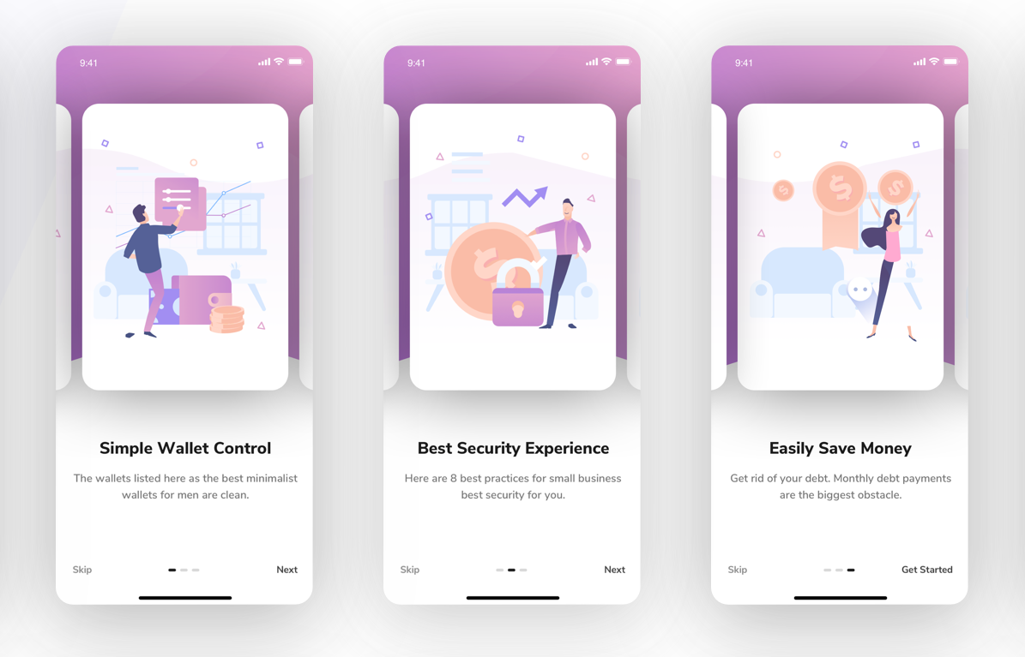

اسلایدر ۴تایی خواهد بود. هر کدام دارای عکس، عنوان و متن هستند که از سرور دریافت می‌شود تا هر زمانی نیاز به بروزرسانی بود از طریق سرور آپدیت شوند. متن دکمه‌های اسکیپ و بعدی و شروع از جیسون تنظیمات اصلی گرفته میشه. جزئیات رابط‌کاربری این صفحه مطابق با تصویر بالا باشه.

لود اولیه عکس‌ها هنگام باز کردن برنامه انجام بشه تا در هنگام نمایش این صفحه عکس نصفه نباشه.

یه تحرک در این صفحه هم داشته باشیم. مثلا یه دایره افکت نبض بزنه یا پس زمینه تغییر داشته باشه یا هر چیزی که صفحه رو از حالت ثابت خارج کنه و مناسب باشه.

# ورود یا ساخت حساب کاربری

در این صفحه کاربر باید یا وارد شود یا حساب کاربری جدید بسازد.

# داشبورد

صفحه‌ای که بعد از ورود موفق به آن منتقل می‌شویم.

# قطعی اینترنت

در صورت قطعی اینترنت، در این نسخه که هنوز کاملا آفلاین نیست، پیامی مثل شکل روبرو نمایش داده شده و عدم دسترسی به اینترنت اعلام می‌شود. این صفحه می‌تواند در تمام بخش‌ها نمایش داده شود. عکس و عنوان و توضیح و متن دکمه از سرور دریافت شده‌اند. این پیام فعلا قابل بسته شدن نخواهد بود.

در آینده که نسخه آفلاین راه‌اندازی شد، به‌جای دکمه رفرش دکمه ادامه نمایش داده خواهد شد و از ادامه کار جلوگیری نمی‌شود.

# تنظیمات

بخش تنظیمات برای دسترسی خود شامل بخش‌های مختلفی برای کنترل و سفارشی‌سازی هاست.

## تنظیمات – پروفایل

برای مشاهده اطلاعات پروفایل من در جیبرس استفاده می‌شود.

## تنظیمات - تنظیم زبان

در این صفحه لیست زبان‌ها نمایش داده شده و زبان انتخابی فعلی به‌صورت برجسته‌تر به نمایش درمی‌آید و می‌توان زبان پیش‌فرض را تغییر داد.

## تنظیمات - کد پین

در این صفحه می‌توان پین برای دسترسی به برنامه تنظیم کرد. این پین هنگام باز شدن برنامه پس از صفحه اسپلش پرسیده خواهد شد.

## تنظیمات - قفل لمسی

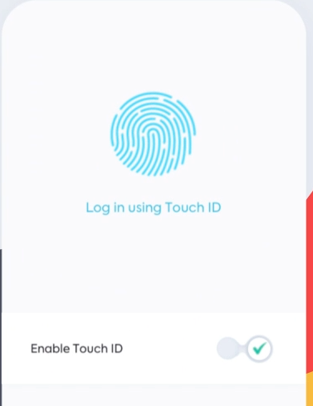در این صفحه می‌توان قفل لمسی را فعال کرد. رابط کاربری این صفحه مشابه این تصویر خواهد بود.

با ورود به این صفحه درصورتی وضعیت فعلی نمایش داده می‌شود. در صورتی که تاکنون اثرانگشت تنظیم نشده است، با فشردن اثرانگشت، شکل تغییر پیدا کرده و کامل شده و وضعیت خودکار فعال می‌شود. مثل عکس پایین صفحه

برای تنظیم مجدد باید وضعیت را غیرفعال کرد و دوباره اسکن کرد.

## تنظیمات – مرکز راهنمایی

در این بخش اطلاعات مرکز راهنمایی نمایش داده می‌شوند.

## تنظیمات – تماس

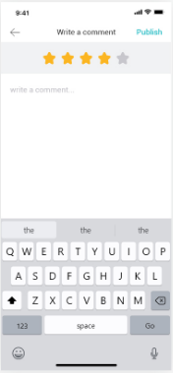در این صفحه می‌توان بازخورد را نسبت به برنامه ارسال کرد. این بازخورد به‌عنوان تیکت در سیستم ثبت می‌شود.

## تنظیمات - درباره

این صفحه اطلاعاتی درباره اپ به نمایش میزاره.

## تنظیمات – اشتراک‌گذاری

در این صفحه امکان به‌اشتراک‌گذاری برنامه ممکن است.

## تنظیمات - آدرس‌ها

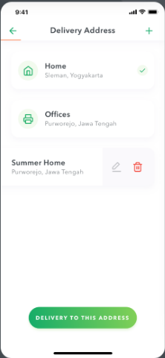این صفحه برای دسترسی به آدرس‌های ثبت‌شده برای مخاطب کاربری من در جیبرس است.

# اعلان‌ها

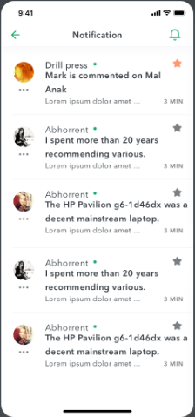در این بخش اعلان‌ها یا ناتفیکشن‌های یکپارچه من در جیبرس نمایش داده خواهند شد.

## اعلان‌ها – دریافت اجازه ارسال پیام روی گوشی

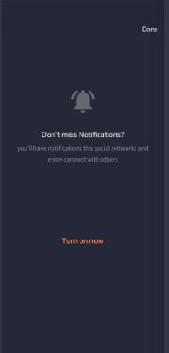

# نرخ تبدیل

در این صفحه به‌صورت ساده نرخ خرید و فروش ارزها نمایش داده می‌شود.

داده‌های این بخش در صورت آماده‌شدن نمایش داده می‌شوند.